Доронина Валентина Валерьяновна, учитель русского языка и литературы ГБОУ СОШ с. Кошки
«Электронные образовательные ресурсы как средство активизации творческого мышления на уроках литературы»

Основная задача современного образования – воспитание личности, востребованной в обществе. А наиболее востребованными оказываются люди, умеющие мыслить нестандартно и решать поставленные перед ними задачи. Очевидно, что наличие способности к творческому мышлению является необходимым условием успешного приобретения знаний. Творческое мышление проявляется при решении задач, требующих нового способа действий, видоизменения ранее усвоенных приемов.
Сегодня современной школе требуется не запоминание большого объема общих и специальных сведений и механическое усвоение навыков, а реализация творческого потенциала, способности учащихся решать нестандартные задачи и проблемы. Исходя из этого, ведущим становится личностно- ориентированное обучение, при котором учащиеся активно включаются в процесс получения знаний с установкой на их творческое усвоение, пополнение и обновление.
Благоприятные условия для развития творческого стиля мышления обучаемых создает индивидуальный подход к обучению, что позволяет так варьировать задания, чтобы каждый ученик в полной мере проявлял свои знания и умения. Можно использовать следующие формы работы:
- разные варианты однотипных заданий,
- задания разных видов сложности,
- дифференцированные задания,
- разное количество заданий по одной теме для учащихся с разным уровнем усвоения знаний
Внедрение в учебный процесс информационно-коммуникационных технологий позволяет создать новые формы занятий с использованием электронно-образовательных ресурсов (ЭОР). Современные образовательные ресурсы способствуют развитию творческого мышления, в первую очередь, за счет увеличения объемов самостоятельной работы и поиска новой информации. Использование презентаций на уроках стало уже привычным, но если к их подготовке привлечь учащихся, позволив им самим отобрать информацию, найти иллюстративный материал (фотографии, схемы), вставить аудио- и видео-файлы, это научит их работать с информацией, систематизировать материал, выбирать главное, сформирует ИКТ-компетенцию. Роль учителя сводится к роли консультанта, который поможет правильно выбрать интернет-ресурсы, даст адреса «правильных» сайтов, скоординирует работу групп (лучше в онлайн-режиме, через социальные сети, электронную почту), даст советы в оформлении слайдов. Начинать такую работу лучше с создания не целой презентации, а 2-3 слайдов, которые потом можно собрать в одну презентацию и обсудить полученный результат.
Глубокому пониманию проблемы произведения, системы образов или характеристики героя способствует такой прием, как синквейн. Для развития творческого мышления в игре «Узнай героя» можно использовать неполный синквейн (без первой строки). Сервис http://www.playcast.ru/ позволяет объединить изображение, текст и музыку в одну открытку, которая и будет являться синквейном. На уроке учащиеся обосновывают выбор цвета, музыки, героя. Использование данного ресурса позволит сформировать следующие УУД:
- личностные – критического отношения к информации и избирательности её восприятия; развитие мышления, речи;
- познавательные – поиск информации; овладение логическими действиями сравнения, анализа, синтеза, обобщения, классификации; строить речевое высказывание в устной форме; устанавливать аналогии;
- коммуникативные – допускать возможность существования у людей различных точек зрения, в том числе не совпадающих с его собственной, и ориентироваться на позицию партнера в общении и взаимодействии;
- регулятивные - оценка условий, алгоритмов и результатов действий, выполняемых в информационной среде; (Приложение, п.1)
Наибольший интерес для школьного образования представляет портал Федеральный центр информационно-образовательных ресурсов (ФЦИОР) http://fcior.edu.ru/ . Здесь собраны электронные ресурсы всех типов (информационные, контрольные, практические) и представлены в виде учебных модулей. В модуле дается план, несколько учебных заданий, аудио-, видеофрагменты, справочный материал по теме, контроль знаний, результат (время прохождения, баллы, отметка). (Приложение, п.2)
На уроках с использованием открытых учебных модулей обучающиеся учатся анализировать, обобщать, сравнивать, развивают навыки исследования, тем самым формируют исследовательский стиль умственной деятельности. Представленный в коллекции интерактивный материал открывает новые возможности для увеличения итоговых знаний и компетенций учащихся, которые в активно-деятельностном режиме формируются гораздо быстрее, чем при использовании традиционных форм обучения.
На уроках контроля знаний можно использовать интерактивные тесты, открытый Банк заданий сайта ФИПИ, тесты из коллекции ЦОР; среди приведенных источников особо хочется отметить сайт «Моё образование» (http://www.moeobrazovanie.ru/). Тесты по литературе содержат богатый справочный материал, представлены задания разного вида сложности, проверяющие как знание текстов произведений и литературоведческих понятий, так и общекультурную компетенцию учащихся. Задания такого типа обеспечивают эффективное освоение образовательного стандарта. (Приложение, п.3)
Таким образом, электронные образовательные ресурсы можно использовать на любом этапе урока и при любой организации занятия. Учитель при этом не только стимулирует познавательную активность учащихся, но и сам проявляет творческую активность. При подготовке уроков с ЭОР, не следует забывать следующее:
- учебный материал отбирается в соответствии с основными дидактическими принципами,
- при работе с компьютером следует соблюдать санитарно-гигиенические нормы для учащихся,
- теоретическая часть образовательных ресурсов не должна быть слишком перегружена, ключевые слова, термины и понятия можно выделить.
А самое главное, помните о том, что творческое мышление на уроках литературы развивает, прежде всего, ЖИВОЕ СЛОВО, а всё остальное призвано помочь учителю донести его до учеников.

Приложение.
- Плейкаст к стихотворению А.К. Толстого «Средь шумного бала, случайно…»
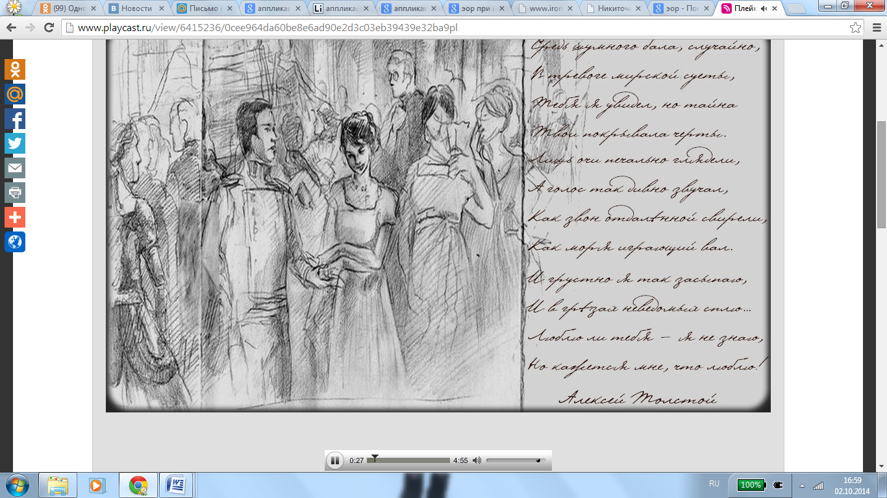
http://www.playcast.ru/view/6415236/0cee964da60be8e6ad90e2d3c03eb39439e32ba9pl
Примеры плейкастов:
http://www.playcast.ru/view/6422784/e5c8fd7705cc78b083292501b2e1d4abfaba7580pl
http://www.playcast.ru/view/6392470/5ebc02104f35a088c2d9c4cad12c846999d7b56fpl
- Федеральный центр информационно-образовательных ресурсов (ФЦИОР) http://fcior.edu.ru/

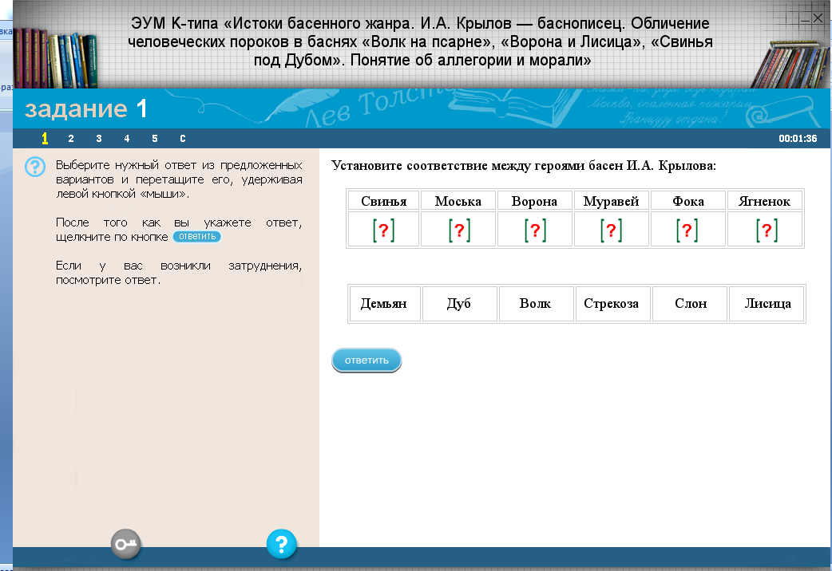

- Сайт «Моё образование».
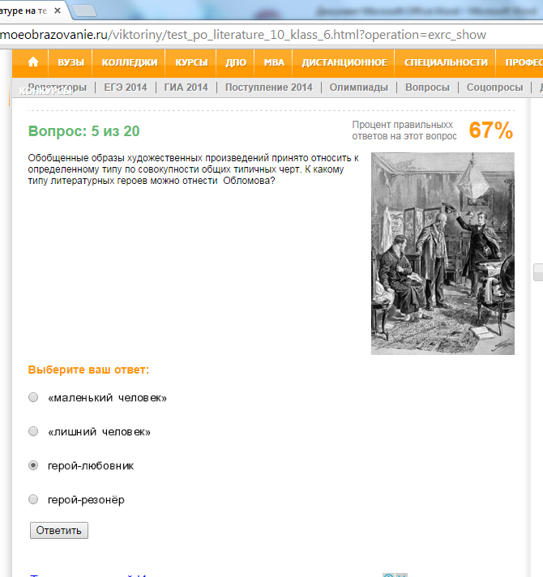 | 